# II. Một số loại hình du lịch phổ biến và xu hướng phát triển du lịch trên thế giới

**Giải Chuyên đề Địa lí 11 Một số loại hình du lịch phổ biến và xu hướng phát triển du lịch trên thế giới**  
**1. Một số loại hình du lịch phổ biến**  
**Câu hỏi trang 26 Chuyên đề Địa Lí 11**: Dựa vào bảng 2.1, bảng 2.2 và thông tin trong bài, hãy: Cho biết một số loại hình du lịch phổ biến trên thế giới.  
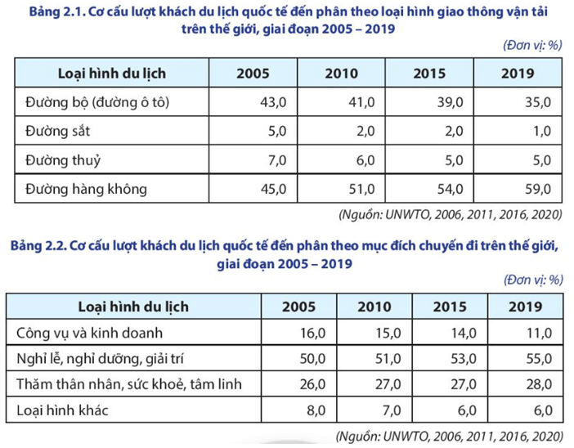  
**Lời giải:**  
- Loại hình du lịch là hình thức phân nhóm hoạt động du lịch theo một hoặc một số tiêu chí nhất định nhằm phục vụ nhu cầu khác nhau của khách.  
- Có nhiều cách phân loại loại hình du lịch, trong đó phổ biến là: phân loại theo phương tiện di chuyển và mục đích chuyến đi.  
**\* Cách phân loại thứ nhất - Phân loại theo loại hình di chuyển:**  
- Đây là cách phân loại loại hình du lịch theo phương tiện di chuyển dựa trên phương tiện giao thông chủ yếu của khách du lịch được sử dụng trong chuyến đi, gồm: du lịch đường bộ; du lịch đường sắt; du lịch đường thuỷ (sông, biển) và du lịch đường hàng không.  
- Hiện nay, trên thế giới, loại hình giao thông vận tải đường bộ và đường hàng không chiếm tỉ trọng lớn về số lượt khách du lịch quốc tế đến.  
**\* Cách phân loại thứ hai - Phân loại theo mục đích chuyến đi:**  
**- D**ựa trên mục đích chính trong chuyến đi của du khách, loại hình du lịch này sẽ được phân thành 2 nhóm:  
+ Nhóm 1 - du lịch công vụ và kinh doanh: mục đích chính của du khách theo loại hình du lịch này là thực hiện các công việc chung của tổ chức hoặc thực hiện các công việc kinh doanh cá nhân, như: tham dự hội nghị, hội thảo, triển lãm thương mại, mua bán hàng hóa nhằm thu lợi nhuận,... Loại hình du lịch này thường phát triển ở các đô thị lớn.  
+ Nhóm 2 - du lịch cá nhân, loại hình này gồm tất cả các mục đích du lịch, không nằm trong du lịch công vụ và kinh doanh. Các loại hình du lịch trong nhóm này bao gồm: nghỉ lễ, nghỉ dưỡng, giải trí; thăm thân nhân; giáo dục và đào tạo; chăm sóc sức khỏe và y tế; tâm linh; mua sắm; quá cảnh; thực hiện công tác thiện nguyện.  
- Khách du lịch thực hiện chuyến đi với mục đích tham quan, nghỉ dưỡng, vui chơi, giải trí chiếm tỉ trọng lớn nhất và không ngừng tăng lên, tiếp đến là loại hình du lịch thăm thân nhân, sức khỏe và tâm linh.  
**Câu hỏi trang 26 Chuyên đề Địa Lí 11**: Dựa vào bảng 2.1, bảng 2.2 và thông tin trong bài, hãy: Trình bày tình hình hoạt động du lịch ở Việt Nam.  
  
**Lời giải:**  
- Du lịch được xác định là ngành kinh tế mũi nhọn của Việt Nam.  
- Các loại hình du lịch phổ biến trên thế giới đều được phát triển tại Việt Nam. Điều này góp phần tạo nên sự phong phú, đa dạng cho sản phẩm du lịch, thu hút khách du lịch quốc tế đến tham quan.  
+ Trong giai đoạn 2010 - 2019, khách du lịch quốc tế đến tăng từ 5 triệu lượt lên 18 triệu lượt người, doanh thu du lịch tăng từ 96 nghìn tỉ đồng lên 755 nghìn tỉ đồng.  
+ Năm 2020, số lượt khách du lịch quốc tế đạt 3,8 triệu lượt, doanh thu du lịch đạt 312 nghìn tỉ đồng. Ngành du lịch đóng góp 6,5 - 7% GDP cả nước và tạo ra khoảng 3 triệu việc làm, trong đó có 870 nghìn lao động trực tiếp.  
**2. Xu hướng phát triển du lịch trên thế giới và định hướng phát triển du lịch Việt Nam**  
**Câu hỏi trang 28 Chuyên đề Địa Lí 11**: Dựa vào hình 2.6, hình 2.7 và thông tin trong bài, em hãy trình bày: Một số xu hướng phát triển du lịch trên thế giới.  
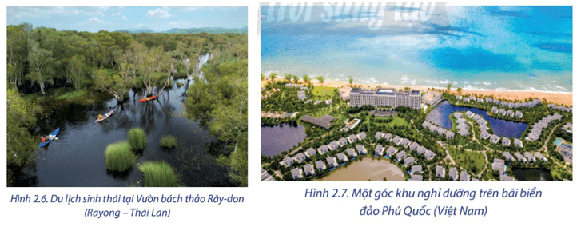  
**Lời giải:**  
+ *Xu hướng phát triển du lịchbền vững*, vừa đáp ứng nhu cầu của khách du lịch vừa tạo sinh kế cho cộng đồng, đồng thời bảo tồn và phát huy các giá trị văn hóa, gìn giữ cảnh quan và bảo vệ môi trường.  
+ *Xu hướng du lịch thông minh,du lịch thực tế ảo* (dưới tác động của cách mạng công nghiệp 4.0). Theo xu hướng du lịch này, các hoạt động du lịch gắn với việc sử dụng các thiết bị điện tử có kết nối internet; tại các bảo tàng, khu vui chơi giải trí hiện đại, công nghệ thực tế ảo cũng ngày càng phát triển, làm gia tăng trải nghiệm mới cho khách du lịch.  
*+ Xu hướng tăng cường hợp tác quốc tế về du lịch:*trong bối cảnh toàn cầu hóa, hoạt động du lịch có sự hợp tác ngày càng sâu rộng giữa các nước, các tổ chức quốc tế.  
**Câu hỏi trang 28 Chuyên đề Địa Lí 11**: Dựa vào hình 2.6, hình 2.7 và thông tin trong bài, em hãy trình bày: Các định hướng chủ yếu trong phát triển du lịch ở Việt Nam.  
  
**Lời giải:**  
+ Phát triển đồng thời thị trường khách du lịch nội địa và thị trường khách du lịch quốc tế.  
+ Ưu tiên phát triển các sản phẩm du lịch hội nghị, hội thảo và du lịch nghỉ dưỡng biển. Đồng thời, phát triển sản phẩm du lịch bổ trợ như: du lịch tham quan di tích lịch sử - văn hóa; du lịch sinh thái; du lịch khám phá, nghiên cứu khoa học tại các vườn quốc gia, khu bảo tồn; du lịch lễ hội và tâm linh; du lịch tàu biển.  
+ Đa dạng hóa các nguồn vốn đầu tư phát triển du lịch, như vốn từ ngân sách, vốn ODA, vốn FDI, vốn huy động từ sự đóng góp của các tổ chức, doanh nghiệp, các thành phần kinh tế trong nước và các nguồn vốn huy động hợp pháp khác.  
**Luyện tập và Vận dụng (trang 30)**  
**Luyện tập 1 trang 30 Chuyên đề Địa Lí 11**: Cho ví dụ về các loại tài nguyên du lịch tự nhiên và tài nguyên du lịch văn hóa ở nước ta.  
**Lời giải:**  
- Ví dụ về tài nguyên du lịch tự nhiên ở Việt Nam: Vịnh Hạ Long (Quảng Ninh); Động Phong Nha (Quảng Bình); bãi biển Nha Trang; đỉnh Phan-xi-păng (Lai Châu); rừng Cúc Phương (Ninh Bình, Hòa Bình, Thanh Hóa),…  
- Ví dụ về tài nguyên du lịch văn hóa ở Việt Nam: Hoàng thành Thăng Long (Hà Nội); Thành nhà Hồ (Thanh Hóa); Quần thể di tích Cố đô Huế (Thừa Thiên Huế); Thánh địa Mỹ Sơn (Quảng Nam); Lễ hội văn hóa dân gian vùng Đồng bằng Nam bộ (Lễ hội Đất Phương Nam); Lễ hội dân gian kết hợp tham quan những di sản văn hóa được UNESCO công nhận (Con đường Di sản miền Trung), Festival Huế,…  
**Luyện tập 2 trang 30 Chuyên đề Địa Lí 11**: Chọn một số loại hình du lịch được phân loại theo mục đích di chuyển và tìm hiểu về đặc điểm phát triển phân bố của loại hình du lịch đó trên thế giới.  
**Lời giải:**  
**(*) Lựa chọn:**tìm hiểu về các loại hình du lịch: chăm sóc sức khỏe và y tế; tâm linh; mua sắm  
**- Du lịch theo mục đích chăm sóc sức khỏe và y tế:**  
*+ Đặc điểm:* Du khách thực hiện chuyến đi nhằm chăm sóc sức khỏe, chữa bệnh.  
*+ Phân bố:*Một số quốc gia châu Á phát triển loại hình du lịch này như Hàn Quốc, Xingapo, Thái Lan,...  
**- Du lịch tâm linh:**  
*+ Đặc điểm:* khách du lịch thực hiện chuyến đi chủ yếu nhằm mục đích tham dự các hoạt động tôn giáo, tín ngưỡng.  
*+ Phân bố:* loại hình du lịch này gắn với các địa điểm là nơi phát tích của các tôn giáo hoặc các địa điểm linh thiêng.  
**- Du lịch mua sắm:**  
*+ Đặc điểm:*Du khách thực hiện chuyến đi nhằm mục đích mua hàng, phục vụ nhu cầu cá nhân hoặc làm quà tặng.  
*+ Phân bố:* Loại hình du lịch này phát triển ở các đô thị lớn, các khu vực cửa khẩu.  
**Luyện tập 3 trang 30 Chuyên đề Địa Lí 11**: Trình bày và cho ví dụ về các định hướng phát triển du lịch Việt Nam.  
**Lời giải:**  
**- Định hướng phát triển du lịch tại Việt Nam:**  
+ Phát triển đồng thời thị trường khách du lịch nội địa và thị trường khách du lịch quốc tế.  
+ Ưu tiên phát triển các sản phẩm du lịch hội nghị, hội thảo và du lịch nghỉ dưỡng biển. Đồng thời, phát triển sản phẩm du lịch bổ trợ như: du lịch tham quan di tích lịch sử - văn hóa; du lịch sinh thái; du lịch khám phá, nghiên cứu khoa học tại các vườn quốc gia, khu bảo tồn; du lịch lễ hội và tâm linh; du lịch tàu biển.  
+ Đa dạng hóa các nguồn vốn đầu tư phát triển du lịch, như vốn từ ngân sách, vốn ODA, vốn FDI, vốn huy động từ sự đóng góp của các tổ chức, doanh nghiệp, các thành phần kinh tế trong nước và các nguồn vốn huy động hợp pháp khác.  
**- Ví dụ:**  
**+ Ví dụ 1:**Giữa năm 2010, Việt Nam đã bước vào nhóm các cường quốc hàng đầu về du lịch ở châu Á, với trên 2,2 triệu lượt khách quốc tế, 17 triệu lượt khách nội địa  
+ **Ví dụ 2:**Du lịch MICE là loại hình du lịch kết hợp hội nghị, hội thảo, triển lãm, tổ chức sự kiện, du lịch khen thưởng của các công ty cho nhân viên, đối tác. Hiện nay, thành phố Hồ Chí Minh và Hà Nội là 2 thành phố trung tâm của Việt Nam có thể khai thác thế mạnh để phát triển du lịch MICE.  
**+ Ví dụ 3:**Tính đến năm 2015, tỉnh Kiên Giang đã thu hút 35 dự án ODA, FDI của các nhà đầu tư đến từ 18 quốc gia và vùng lãnh thổ trên thế giới, với tổng vốn đăng kí hơn 1.3 tỉ USD. Những dự án đầu tư này tập trung chủ yếu vào các lĩnh vực: công nghiệp, dịch vụ du lịch, phát triển giao thông vận tải,… Ví dụ như: dự án kết hợp bảo tồn và phát triển tại các trọng điểm Khu dự trữ sinh quyển Kiên Giang….  
**Vận dụng trang 30 Chuyên đề Địa Lí 11**: Hãy sưu tầm tài liệu và mô tả vị trí công việc ngành nghề liên quan đến du lịch hiện nay.  
**Lời giải:**  
**(*) Tham khảo:**  
**- Vị trí công việc: Quản lý du lịch**  
+ Những người quản lý du lịch chủ yếu làm việc trong văn phòng với các báo cáo, đề án, hồ sơ… Bên cạnh đó họ cũng chịu trách nhiệm trong việc gặp gỡ đối tác, tham dự hội thảo, tham gia các đợt quảng bá du lịch, đến nhiều nơi để tham quan, khảo sát, học hỏi, áp dụng kiến thức cho doanh nghiệp mình. Chính vì vậy những nhà quản lý du lịch thường có mối quan hệ rộng, am hiểu và có kỹ năng giao tiếp tốt.  
+ Với các nhà quản lý doanh nghiệp, cơ sở dịch vụ du lịch, tài nguyên du lịch (ví dụ như *Quản lý nhà hàng, khách sạn…*), ngoài kiến thức chung về du lịch và quản lý, họ còn cần có chuyên môn trong từng lĩnh vực cụ thể để lãnh đạo nhân viên và các bộ phận dưới quyền.  
**+**Lương khởi điểm: 10.000.000 - 15.000.000 VND và phụ cấp,…  
**- Vị trí công việc: điều hành du lịch**  
+ Nhiệm vụ chính của những người điều hành du lịch (ví dụ *Điều hành tour,...*) là phân công việc cho các hướng dẫn viên, tiếp nhận thông tin từ các chương trình du lịch về yêu cầu của khách, những vấn đề phát sinh trong tour để phối hợp với các bộ phận và cơ quan chức năng giải quyết, đồng thời nhận và giải quyết những khiếu nại của khách sau khi tour kết thúc. Bên cạnh đó họ còn có nhiệm vụ điều phối những người điều khiển phương tiện đưa đón và phục vụ khách (nếu có).  
+ Mặc dù người điều hành du lịch chủ yếu làm việc trong văn phòng thoải mái nhưng hay phải chịu áp lực khá lớn với lượng thông tin khổng lồ đổ về từ các tour, đặc biệt là trong mùa cao điểm du lịch.  
**+ Lương khởi điểm:**6.000.000 - 10.000.000 VND và phụ cấp,…  
**- Vị trí công việc: nhân viên marketing du lịch**  
+ Là những người đảm nhận công việc nghiên cứu thị trường du lịch, tìm hiểu nhu cầu của khách cũng như những gì doanh nghiệp mình đã làm và cần làm để có hướng phát triển phù hợp, vừa đáp ứng đúng sản phẩm cần thiết, vừa thu lợi nhuận cao, giảm thiểu những rủi ro không mong muốn.Bên cạnh đó, họ cũng tiến hành các nghiên cứu thị trường khác theo yêu cầu của nhà quản lý, thực hiện các biện pháp nghiệp vụ, xây dựng chương trình quảng bá cho từng sản phẩm du lịch với các mức giá cả, chất lượng để khách hàng dễ tiếp cận và chọn lựa.  
+ Công việc này đòi hỏi sự di chuyển thường xuyên để giao dịch với khách hàng, đối tác nên phù hợp với những bạn trẻ năng động. Cũng giống như nhiều lĩnh vực khác, marketing đang chiếm vị trí ngày càng quan trọng trong các doanh nghiệp du lịch vì thị hiếu, tâm lý khách hàng ngày một phức tạp và thị trường trở nên cạnh tranh hơn bao giờ hết. Hơn nữa với công việc này, những bạn học về marketing (mà không phải ngành du lịch) cũng có thể làm được, chỉ cần có sự nhanh nhạy và đam mê khám phá thị trường du lịch.  
Lương khởi điểm: 4.000.000 - 6.000.000 VND và % doanh thu, phụ cấp,…  
**Xem thêm các bài giải Chuyên đề Địa lí 11 sách Chân trời sáng tạo hay, chi tiết khác:**  
**II. Hợp tác hoà bình trong khai thác Biển Đông**  
**I. Tài nguyên du lịch thế giới**  
**II. Một số loại hình du lịch phổ biến và xu hướng phát triển du lịch trên thế giới**  
**I. Quan niệm, đặc điểm và nội dung chủ yếu của cuộc Cách mạng công nghiệp 4.0**  
**II. Tác động của Cách mạng công nghiệp 4.0 đến phát triển kinh tế - xã hội trên thế giới**  
**III. Một số xu hướng chính của cuộc Cách mạng công nghiệp 4.0**  
**Xem thêm lời giải các Chuyên đề Địa lí 11 Chân trời sáng tạo khác:**  
Chuyên đề 1: Một số vấn đề về khu vực Đông Nam Á  
Chuyên đề 3: Cuộc Cách mạng công nghiệp lần thứ tư (4.0)